台北市立龍山國民中學97學年度第1學期九年級數學科第1次定期評量試題卷
版本：翰林 考試範圍：1 - 1 ~ 1 - 3
一、選擇題 ( 每題4分，共40分 )
( ) 1. 下列敘述，何者錯誤？
(A) 將已知條件寫在「已知」。
(B) 在證明過程中，常以符號「∵」表示因為。
(C) 不同的思路會產生不同的輔助線，可以有不同的證法。
(D) 將推導或說明的過程寫在「求證」。

( ) 2. 有一題證明題之圖形如右所示，其文字敘述如下所示。
【已知】△ABC中，$\overline{\text{AB}}$=$\overline{\text{AC}}$，$\overline{\text{BD}}$=$\overline{\text{CD}}$。
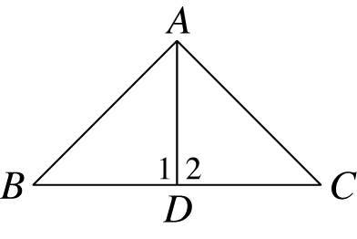
【求證】△ABD△ACD及∠B =∠C。
【證明】在△ABD與△ACD中
∵$\overline{\text{AB}}$=$\overline{\text{AC}}$
$\overline{\text{BD}}$=$\overline{\text{CD}}$
(甲)
∴ △ABD△ACD
則 ∠B =∠C
請問空格甲應填入下列哪一個選項，以便得到完整的證明？
(A) ∠1 =∠2 = 90° (B) $\overline{\text{AD}}$=$\overline{\text{AD}}$ (C) $\overline{\text{AD}}$為∠BAC的平分線 (D) ∠B =∠C
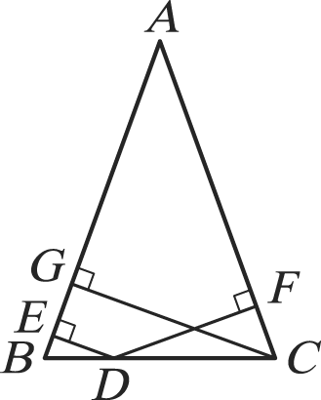
( ) 3. 如右圖，△ABC中，已知$\overline{\text{AB}}$=$\overline{\text{AC}}$，$\overline{\text{AB}}$⊥$\overline{\text{DE}}$，$\overline{\text{AB}}$⊥$\overline{\text{CG}}$，
$\overline{\text{AC}}$⊥$\overline{\text{DF}}$。若$\overline{\text{DE}}$= 3，$\overline{\text{CG}}$= 10，則$\overline{\text{DF}}$–$\overline{\text{DE}}$=？
(A) 1 (B) 4 (C) 7 (D) 13

( ) 4. 下列敘述哪些是正確的？
甲：兩個矩形一定相似
乙：兩個三角形中，若三組內角對應相等，則這兩個三角形相似
丙：若兩個三角形相似，則這兩個三角形必全等
丁：兩個五邊形若對應邊長成比例，則這兩個五邊形相似
戊：邊數相同的正多邊形必相似
(A)甲乙丙丁戊 (B)乙丙 (C)乙戊 (D)乙丙戊
A
L₃
L₂
L₁
G
F
E
B
H

L₄
C
D
( ) 5. 如右圖，L ₁ // L ₂ // L ₃ // L ₄，若$\overline{\text{AB}}$：$\overline{\text{BC}}$：$\overline{\text{CD}}$= 2：3：5，
又$\overline{\text{EF}}$+$\overline{\text{GH}}$= 21，則下列敘述何者\s\do1( ) \s\do1( ))\s\do1( )？
(A) $\overline{\text{EF}}$+$\overline{\text{FG}}$+$\overline{\text{GH}}$ = 30 (B) $\overline{\text{GH}}$= 15
(C) $\overline{\text{EF}}$= 8 (D) $\overline{\text{FG}}$= 9

( ) 6. 下列哪一選項中的$\overline{\text{PQ}}$和$\overline{\text{BC}}$平行？
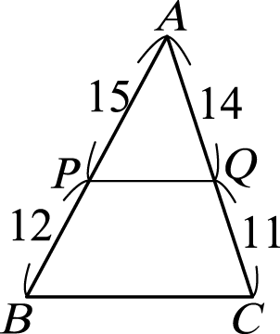
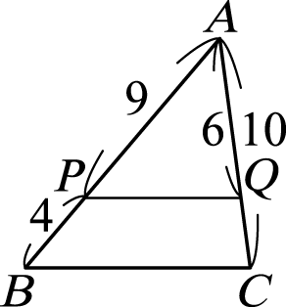
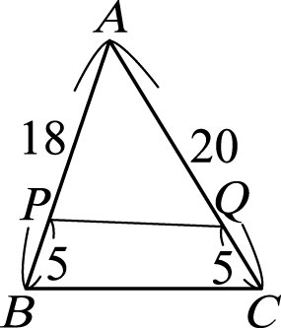
(A) (B) (C) (D)
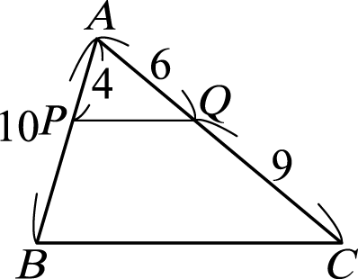

( ) 7. 如右圖，在△ABC中，若= 2，且=，
A
B
C
D
F
則△BDF：△ACD的比為？
(A) 1：2 (B) 2：3 (C) 1：3 (D) 1：4

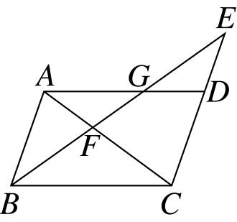
( ) 8. 如右圖，平行四邊形ABCD中，E在直線CD上，
且$\overline{\text{BE}}$與$\overline{\text{AC}}$、$\overline{\text{AD}}$分別交於F、G兩點，
則下列敘述何者正確？
(A) △BEC～△GBA (B) △ABF～△BFC
(C) △EGD～△AGF (D) △ABF～△GDE
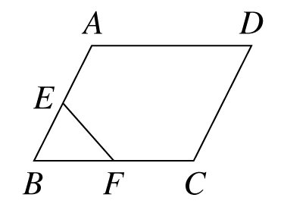
( ) 9. 如右圖，平行四邊形ABCD中，E、F分別為$\overline{\text{AB}}$、$\overline{\text{BC}}$的中點，
若△BEF的面積為3平方公分，則平行四邊形ABCD的面積是多少？
(A) 16 (B) 20 (C) 24 (D) 32 平方公分

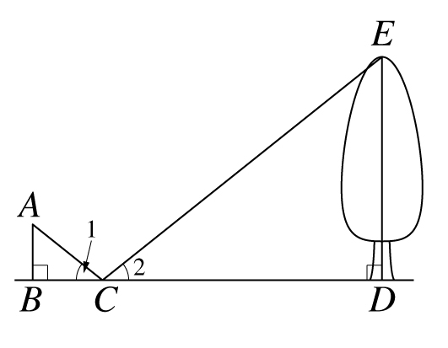
( ) 10. 潔兒想利用鏡子(放在C點處)來測量樹的高度，如右圖所示，
若潔兒的眼睛至腳的高度(即$\overline{\text{AB}}$長)為160公分，而$\overline{\text{BC}}$= 2公尺，
$\overline{\text{CD}}$= 8公尺，且∠1 = ∠2，則樹高$\overline{\text{DE}}$為多少公尺？
(A) 6.4 (B) 6 (C) 5 (D) 48

二、填充題 ( 每格4分，共40分 )
1. 如右圖，$\vec{\text{AD}}$//$\vec{\text{BE}}$且∠CAD = 2∠CAB，
∠EBC = 2∠CBA，則∠ACB = 度。

2. 已知∠A與∠B的兩邊互相平行，若∠A＞∠B，且兩者相差30°，則∠A = 度。
J
I
H
G
F
E
D
C
B
A
3. 如右圖，四邊形ABCD、EFGH皆為正方形，其中E為正方形ABCD
之對角線交點，若△ABE之面積 = 15，且△DEJ之面積 = 5，
則四邊形EICJ的面積 = 平方單位。
A
B
C
D
E
F

4. 如右圖，△ABC中，$\overline{\text{DE}}$//$\overline{\text{BF}}$，$\overline{\text{DF}}$//$\overline{\text{BC}}$，
若$\overline{\text{AE}}$= 8，$\overline{\text{AC}}$= 18，則$\overline{\text{EF}}$= 單位。

5. 若四邊形ABCD～四邊形A’B’C’D’，∠A：∠B：∠D = 1：2：3，
A
B
C
E
D
若∠C = 120°，則∠D’ = 度。

6. 如右圖，在△ABC中，若$\overline{\text{DE}}$//$\overline{\text{AC}}$，且$\overline{\text{BE}}$= 6，$\overline{\text{EC}}$= 5，$\overline{\text{BD}}$= 7，
則△ADE：△ACE = 。
D
L₃
L₂
L₁
E
C
F
B
A
7. 如右圖，L ₁ // L ₂ // L ₃，若$\overline{\text{EF}}$：$\overline{\text{DE}}$= 3：2，且$\overline{\text{AB}}$= 2 x + 2，
$\overline{\text{BC}}$= 2 x + 4，則$\overline{\text{AC}}$= 單位。

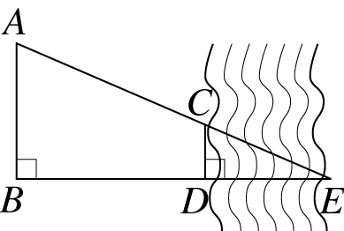
8. 如右圖，元大鷹利用三角形的相似性質來測量河流的寬度，
已知他測得$\overline{\text{AB}}$= 10公尺，$\overline{\text{CD}}$= 4公尺，$\overline{\text{AC}}$= 15公尺，
則河寬$\overline{\text{DE}}$= 平方公尺。

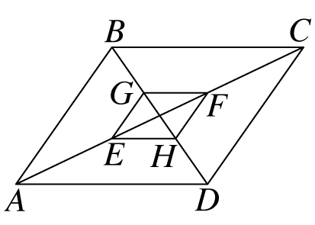
9. 如右圖，平行四邊形ABCD中，E、F兩點恰好三等分對角線$\overline{\text{AC}}$，
G、H兩點恰好三等分對角線$\overline{\text{BD}}$。
已知平行四邊形ABCD的面積為36平方公分，
則平行四邊形EGFH的面積為 平方公分。
C
B
A
E
D
10. 有C、D兩個城鎮在湖泊的兩端，為了交通方便，
搭了一座吊橋以便通行。E城鎮在A、B兩鎮之間，
且$\overline{\text{DE}}$//$\overline{\text{AC}}$且$\overline{\text{AC}}$= 3$\overline{\text{DE}}$，若B、C兩城距離90公尺，
則吊橋全長 公尺。

D
C
B
A
三、計算證明題 ( 共20分 )
1. 如右圖，$\vec{\text{AC}}$⊥$\overline{\text{BC}}$，$\vec{\text{AD}}$⊥$\overline{\text{BD}}$，且$\overline{\text{BC}}$=$\overline{\text{BD}}$， ( 8 % )
試證：B點在∠CAD的角平分線上。
【證明】連接 ( 請在答案卷上畫出，否則本格不予計分 )
在 與 中
∵ $\overline{\text{BC}}$=$\overline{\text{BD}}$ ( 已知 )
= = 90° ( ⊥ ， ⊥ )
= ( )
∴
則 = ( 對應角相等 )
即B點在∠CAD的角平分線上
E
F
A
C

B

2. 龍山公園裡有一個小湖，東方翔想要測量湖的兩端
E、F的距離，於是在湖邊找了A、B、C三棵樹，
他測量$\overline{\text{AB}}$= 9公尺，$\overline{\text{BE}}$= 15公尺，$\overline{\text{AC}}$= 12公尺，
$\overline{\text{CF}}$= 6公尺，$\overline{\text{BC}}$= 10公尺，求E、F兩點的距離。 ( 8 % )

O
A
B
C
3. 如右圖，O為△ABC外一點，
試分別在直線OA、直線OB、直線OC上
各取D、E、F點，使得△DEF～△ABC，
且△DEF的面積是△ABC面積的4倍。 ( 4 % )

